 | Министерство науки и высшего образования Российской Федерации  Федеральное государственное автономное образовательное учреждение  высшего образования  «Московский государственный технический университет  имени Н. Э. Баумана  (национальный исследовательский университет)»  (МГТУ им. Н. Э. Баумана)

ФАКУЛЬТЕТ | «Информатика и системы управления» (ИУ)

КАФЕДРА | «Информационная безопасность» (ИУ8)

Лабораторная работа № 5
ПО КУРСУ
«Теория игр в системах защиты информации»
на тему «Решение антагонистической игры информационного противоборства»

Студент | ИУ8-21М |  |  |  | Д. С. Петрушов
 | (Группа) |  |  |  | (И. О. Фамилия)
Преподаватель: |  |  |  |  | П. В. Захаров
 |  |  |  |  | (И.О. Фамилия)
Цель работы
Изучить теоретико-игровую модель информационного противоборства в социальных сетях. Промоделировать информационное управление в рамках игры и определить итоговое мнение агентов.

Постановка задачи
- Для 10 агентов случайным образом сгенерировать стохастическую матрицу доверия.
- Назначить всем агентам случайное начальное мнение из диапазона на усмотрение преподавателя. Провести моделирование для игры без влияния до получения устойчивого мнения. Привести ответ.
- Случайным образом выбрать количество и номера (непересекающиеся) агентов влияния из общего числа агентов для первого и второго игроков. Назначить им начальные мнения первого и второго игрока. Остальным агентам (нейтральным) назначить случайные начальные мнения. Промоделировать информационное управление в рамках игры и определить итоговое мнение агентов.

Ход работы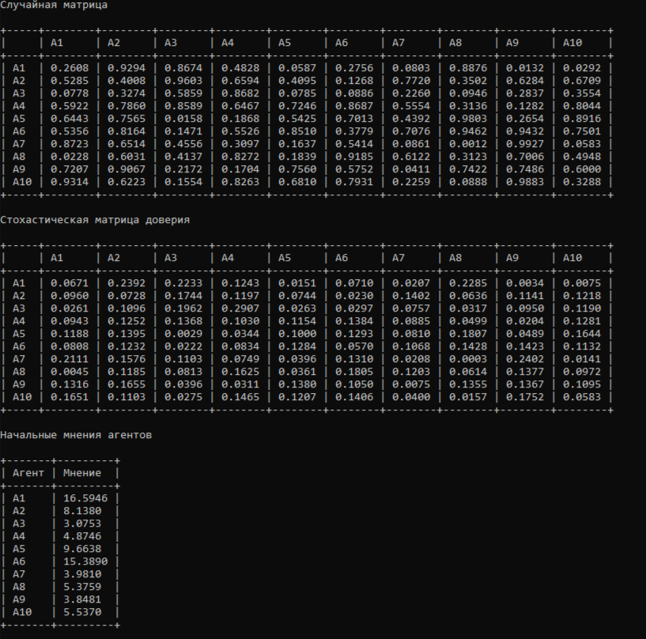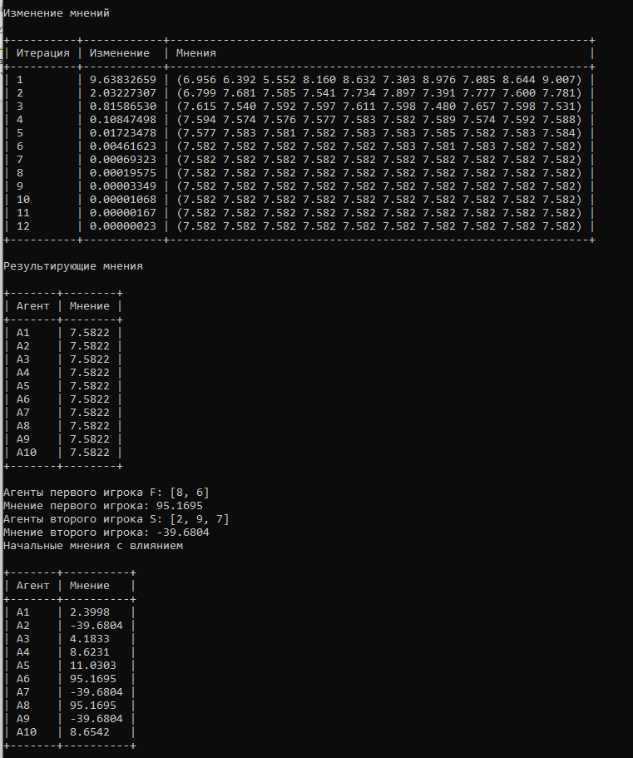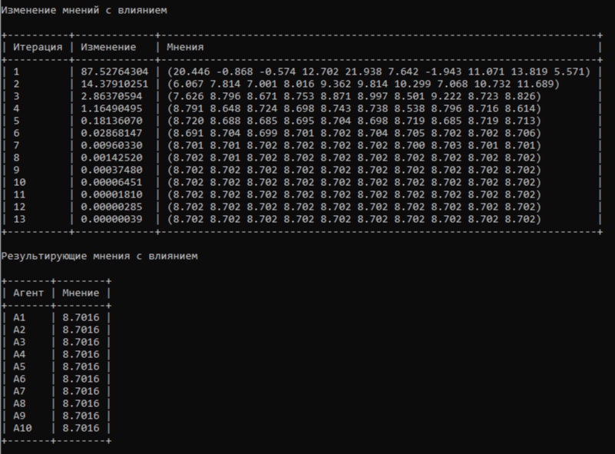
Выводы
В ходе работы была построена модель распространения мнений в социальной сети из 10 агентов. Для моделирования была сгенерирована стохастическая матрица доверия, а начальные мнения агентов были заданы случайным образом в диапазоне от 1 до 20. В отсутствие внешнего влияния после 12 итераций все мнения сошлись к единому значению 1.356, что подтверждает теоретическое положение о сходимости мнений в связной сети.
Для моделирования информационного противоборства были внедрены агенты влияния: первый игрок задал своим агентам мнение 96.078, второй игрок – мнение -48.829. После 11 итераций итоговое мнение всех агентов составило 10.129.
Это подтверждает возможность целенаправленного информационного управления: внедрение агентов влияния с противоположными управляющими воздействиями позволяет существенно сместить коллективное мнение.
Листинг программы приведен в приложении А

Приложение А
#include <iostream>
#include <vector>
#include <random>
#include <iomanip>
#include <fstream>
#include <string>
#include <sstream>
#include <cmath>
#include <algorithm>
#include <numeric>

using namespace std;

// Генератор случайных чисел
random_device rd;
mt19937 gen(rd());
uniform_real_distribution<double> dist01(0.0, 1.0);

double rand01() { return dist01(gen); }
double randRange(double a, double b) {
uniform_real_distribution<double> d(a, b);
return d(gen);
}
int randInt(int a, int b) {
uniform_int_distribution<int> d(a, b);
return d(gen);
}

// Красивый вывод таблицы
void printTable(const vector<string>& headers,
const vector<vector<string>>& rows,
ostream& out) {
int cols = headers.size();
vector<int> widths(cols);
for (int j = 0; j < cols; ++j) widths[j] = (int)headers[j].size();
for (const auto& row : rows)
for (int j = 0; j < cols; ++j)
if ((int)row[j].size() > widths[j]) widths[j] = (int)row[j].size();

auto printLine = [&]() {
out << "+";
for (int j = 0; j < cols; ++j) out << string(widths[j] + 2, '-') << "+";
out << "\n";
};

printLine();
out << "|";
for (int j = 0; j < cols; ++j)
out << " " << setw(widths[j]) << left << headers[j] << " |";
out << "\n";
printLine();

for (const auto& row : rows) {
out << "|";
for (int j = 0; j < cols; ++j)
out << " " << setw(widths[j]) << left << row[j] << " |";
out << "\n";
}
printLine();
}
// Вспомогательные функции форматирования
string fmt(double x, int prec = 4) {
ostringstream oss;
oss << fixed << setprecision(prec) << x;
return oss.str();
}

string formatOpinions(const vector<double>& opinions) {
ostringstream oss;
oss << "(";
for (size_t i = 0; i < opinions.size(); ++i) {
oss << fixed << setprecision(3) << opinions[i];
if (i < opinions.size() - 1) oss << " ";
}
oss << ")";
return oss.str();
}

// Случайная матрица n x n
vector<vector<double>> create_random_matrix(int n) {
vector<vector<double>> matrix(n, vector<double>(n, 0.0));
for (int i = 0; i < n; ++i)
for (int j = 0; j < n; ++j)
matrix[i][j] = rand01();
return matrix;
}
// Нормализация строк
vector<vector<double>> normalize_matrix_rows(const vector<vector<double>>& matrix) {
int n = matrix.size();
vector<vector<double>> normalized(n, vector<double>(n, 0.0));
for (int i = 0; i < n; ++i) {
double row_sum = 0.0;
for (int j = 0; j < n; ++j) row_sum += matrix[i][j];
for (int j = 0; j < n; ++j)
normalized[i][j] = matrix[i][j] / row_sum;
}
return normalized;
}
// Начальные мнения
vector<double> generate_initial_opinions(int n, double min_val, double max_val) {
vector<double> opinions(n);
for (int i = 0; i < n; ++i)
opinions[i] = randRange(min_val, max_val);
return opinions;
}
// Итерация мнений
struct IterateResult {
vector<double> final_opinions;
int iterations;
vector<vector<string>> log; // [iter, change, opinions_string]
};

IterateResult iterate_opinions(const vector<vector<double>>& matrix_trust,
vector<double> opinions,
double epsilon) {
IterateResult result;
int n = matrix_trust.size();
int iteration = 0;

vector<double> old_opinions = opinions;

while (true) {
vector<double> new_opinions(n, 0.0);
for (int i = 0; i < n; ++i) {
double val = 0.0;
for (int j = 0; j < n; ++j)
val += matrix_trust[i][j] * old_opinions[j];
new_opinions[i] = val;
}

double max_change = 0.0;
for (int i = 0; i < n; ++i) {
double change = fabs(new_opinions[i] - old_opinions[i]);
if (change > max_change) max_change = change;
}

iteration++;

result.log.push_back({
to_string(iteration),
fmt(max_change, 8),
formatOpinions(new_opinions)
});

if (max_change < epsilon) {
result.final_opinions = new_opinions;
result.iterations = iteration;
return result;
}

old_opinions = new_opinions;
}
}
// Управляющие агенты
struct InfluenceResult {
vector<int> F;
vector<int> S;
vector<double> initial_opinions;
};

InfluenceResult create_influence_agents(int n, int f_count, int s_count,
double u_value, double v_value,
double neutral_min, double neutral_max) {
InfluenceResult res;

vector<int> all_agents(n);
iota(all_agents.begin(), all_agents.end(), 0);

// Случайно выбираем F
shuffle(all_agents.begin(), all_agents.end(), gen);
res.F.assign(all_agents.begin(), all_agents.begin() + f_count);

// Из оставшихся выбираем S
vector<int> remaining;
for (int a : all_agents) {
bool inF = false;
for (int f : res.F) if (f == a) { inF = true; break; }
if (!inF) remaining.push_back(a);
}
shuffle(remaining.begin(), remaining.end(), gen);
res.S.assign(remaining.begin(), remaining.begin() + s_count);

// Начальные мнения
res.initial_opinions.resize(n);
for (int agent = 0; agent < n; ++agent) {
bool inF = false, inS = false;
for (int f : res.F) if (f == agent) { inF = true; break; }
for (int s : res.S) if (s == agent) { inS = true; break; }

if (inF) res.initial_opinions[agent] = u_value;
else if (inS) res.initial_opinions[agent] = v_value;
else res.initial_opinions[agent] = randRange(neutral_min, neutral_max);
}

return res;
}
// Печать матрицы
string matrix_to_table(const vector<vector<double>>& matrix, const string& title) {
int n = matrix.size();

vector<string> headers;
headers.push_back("");
for (int j = 0; j < n; ++j) headers.push_back("A" + to_string(j + 1));

vector<vector<string>> rows;
for (int i = 0; i < n; ++i) {
vector<string> row;
row.push_back("A" + to_string(i + 1));
for (int j = 0; j < n; ++j)
row.push_back(fmt(matrix[i][j], 4));
rows.push_back(row);
}

ostringstream out;
out << title << "\n\n";
printTable(headers, rows, out);
return out.str();
}

// Печать мнений
string opinions_table(const vector<double>& opinions, const string& title) {
vector<vector<string>> rows;
for (size_t i = 0; i < opinions.size(); ++i) {
rows.push_back({
"A" + to_string(i + 1),
fmt(opinions[i], 4)
});
}

ostringstream out;
out << title << "\n\n";
printTable({ "Агент", "Мнение" }, rows, out);
return out.str();
}
// Печать лога итераций
string iterations_to_table(const vector<vector<string>>& log) {
ostringstream out;
printTable({ "Итерация", "Изменение", "Мнения" }, log, out);
return out.str();
}
// main
int main() {
setlocale(LC_ALL, "Russian");
int n = 10;
vector<string> full_log;

// 1. Случайная матрица
auto random_matrix = create_random_matrix(n);
string random_matrix_text = matrix_to_table(random_matrix, "Случайная матрица");
cout << random_matrix_text << "\n";
full_log.push_back(random_matrix_text);
full_log.push_back("\n");

// 2. Нормализованная матрица
auto A = normalize_matrix_rows(random_matrix);
string normalized_matrix_text = matrix_to_table(A, "Стохастическая матрица доверия");
cout << normalized_matrix_text << "\n";
full_log.push_back(normalized_matrix_text);
full_log.push_back("\n");

// 3. Начальные мнения
auto x0 = generate_initial_opinions(n, 1, 20);
string initial_opinions_text = opinions_table(x0, "Начальные мнения агентов");
cout << initial_opinions_text << "\n";
full_log.push_back(initial_opinions_text);
full_log.push_back("\n");

// 4. Итерации без влияния
double epsilon = 1e-6;
auto iter_result = iterate_opinions(A, x0, epsilon);

string iterations_text = iterations_to_table(iter_result.log);
cout << "\nИзменение мнений\n\n" << iterations_text << "\n";
full_log.push_back("Изменение мнений");
full_log.push_back(iterations_text);
full_log.push_back("\n");

// 5. Результирующие мнения
string final_opinions_text = opinions_table(iter_result.final_opinions,
"Результирующие мнения");
cout << final_opinions_text << "\n";
full_log.push_back(final_opinions_text);
full_log.push_back("\n");

// 6. Влияющие агенты
int f_count = randInt(1, 3);
int s_count = randInt(1, 3);
double u_value = randRange(0, 100);
double v_value = randRange(-100, 0);

auto influence = create_influence_agents(n, f_count, s_count,
u_value, v_value, 1, 20);

ostringstream control_info_ss;
control_info_ss << "Агенты первого игрока F: [";
for (size_t i = 0; i < influence.F.size(); ++i) {
control_info_ss << (influence.F[i] + 1);
if (i + 1 < influence.F.size()) control_info_ss << ", ";
}
control_info_ss << "]\n";
control_info_ss << "Мнение первого игрока: " << fmt(u_value, 4) << "\n";
control_info_ss << "Агенты второго игрока S: [";
for (size_t i = 0; i < influence.S.size(); ++i) {
control_info_ss << (influence.S[i] + 1);
if (i + 1 < influence.S.size()) control_info_ss << ", ";
}
control_info_ss << "]\n";
control_info_ss << "Мнение второго игрока: " << fmt(v_value, 4);
string control_text = control_info_ss.str();

cout << control_text << "\n";
full_log.push_back(control_text);
full_log.push_back("\n");

// 7. Начальные мнения с влиянием
string control_opinions_text = opinions_table(influence.initial_opinions,
"Начальные мнения с влиянием");
cout << control_opinions_text << "\n";
full_log.push_back(control_opinions_text);
full_log.push_back("\n");

// 8. Итерации с влиянием
auto iter_result2 = iterate_opinions(A, influence.initial_opinions, epsilon);
string iterations_text_2 = iterations_to_table(iter_result2.log);
cout << "\nИзменение мнений с влиянием\n\n" << iterations_text_2 << "\n";
full_log.push_back("Изменение мнений с влиянием");
full_log.push_back(iterations_text_2);
full_log.push_back("\n");

// 9. Результирующие мнения с влиянием
string final_control_text = opinions_table(iter_result2.final_opinions,
"Результирующие мнения с влиянием");
cout << final_control_text << "\n";
full_log.push_back(final_control_text);

// 10. Запись в файл
ofstream file("results.txt");
if (!file.is_open()) {
cerr << "Не удалось открыть results.txt\n";
return 1;
}

for (const auto& item : full_log) {
file << item << "\n";
}

file.close();

cout << "\nРезультаты сохранены в results.txt\n";

return 0;
}

